**PLANTA Carya x Laneyi (caryer de Laney)**

Récolter et répertorier par : Americanum firme de botaniste consultant le 25 septembre 2020 à Drummondville , naturalisé , Québec , Canada , espèce hybride naturel et hybride contrôler (xLR) entre carya cordiformis et carya ovata (c.cordiformis x carya ovata)

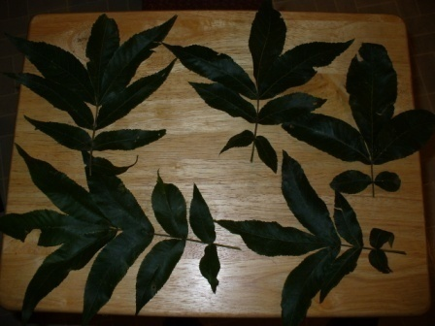 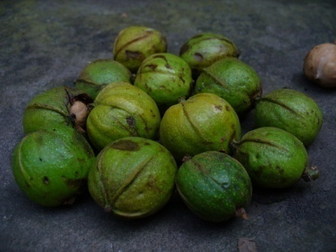

**Création 2020 effectuer à Drummondville Qc.** revendiqué par : Americanum (code : 2020-CXL-LR)

**1.descriptif d’identification en sept principaux caractères élaborés**

Clade : Angiosperme

Clade : Dicotylédones vraies

Division : Magnoliophyta

Ordre : Fagales

Famille : Juglandaceae

Genre : Carya

Espèce : x Laneyi , hybride entre ( c. cordiformis x c. ovata ) Diploide Fertile , auto fertile

**2. Description des caractéristiques morphologiques**

**Différence taxinomique avec c.illinoinensis ,c.laciniosa, c.ovata :**

Premier stade de développement : Certaines ressemblances avec carya cordiformis , Forme des feuilles 3 principales formes intermédiaire avec carya cordiformis , feuille vert très foncé en forme de losange comportant 5 à 9 foliole, bord du limbe doublement denté , vert foncé , apex foliole pointu , foliole principale acuminé , pétiole vert , violet , brun , fruit fort parfum ,très aromatique, bourgeon caractéristique arrondi trapu pubescent ou forme plus allongé brun . certain arbre ont des feuilles plus comme le c. ovata avec 5 à 7 foliole feuille plus grosse , fruit plus gros , petite ailette sur le brou ou presque pas , atrophié ,brou mince ,coque plus mince facile à casser .

**3. Origine géographique , type d’habitat et statuts provinciale**

Espèce hybride non naturel à Drummondville , mais naturel au Québec rare , localisé présentement à Drummondville au sud-ouest de la rivière Saint-François , habitat héliophile , mésophile tolérant , forêt type érablière à tilleul , milieux ouvert . statuts en recherche et développement .

**4.Recherche et développement associer:**

Nouvelle génération en préparation , rétro hybridation en cours pour critère de consommation et autre ,nouvelle génétique désigné avec abréviation (xLR-1)(xLR-2)